**WFL Maschinen fertigen Schlüsselkomponenten für die Luftfahrt in Frankreich**

**Die Multifunktions-Dreh- und Fräszentren von WFL werden in verschiedenen Branchen eingesetzt, wobei die Luft- und Raumfahrt ein wichtiger Markt ist. Die ArianeGroup, Vorreiter in der Raumfahrt, ist ein Paradebeispiel für den Einsatz von MILLTURN-Maschinen. Die Produktion von Schlüsselkomponenten erfordert den Einsatz von zuverlässigen und präzisen Maschinen.**

Die ArianeGroup mit Sitz in Vernon (Frankreich) entwirft, entwickelt, fertigt und testet Flüssigwasserstoff-Antriebssysteme. in Großteil der Aktivitäten dreht sich um Antriebe für Trägerraketen. Der Standort verfügt über drei Prüfstände für kryotechnische Triebwerke und Komponentenprüfstände. Insgesamt befinden sich sechs WFL-Maschinen auf dem Gelände: vier M60 MILLTURN und zwei M35 MILLTURN, die alle für die Bearbeitung von Schlüsselkomponenten eingesetzt werden.

**MILLTURN-Technologie als Herzstück bei der Fertigung von Schlüsselkomponenten**

„Die Maschinen von WFL sind für uns besonders wichtig, da wir mit ihnen hochwertige Teile herstellen", sagt Dominique Delor, Leiter der industriellen Instandhaltung. Die erste M60 MILLTURN wurde vor 20 Jahren angeschafft. Seitdem sind drei weitere M60 und zwei M35 in der Produktionshalle von Ariane Vernon eingezogen. Bei den Schlüsselkomponenten oder „kritischen Teilen", die auf den WFL-Maschinen hergestellt werden, handelt es sich hauptsächlich um rotierende Motorenteile.

„Wir benötigen in erster Linie Präzision und eine hohe Stabilität unserer Maschinen, da wir harte Materialien bearbeiten, die während des Einsatzes erheblichen Belastungen ausgesetzt sind. Außerdem ist die Standardisierung der Prozesse Teil der Geschäftsstrategie der ArianeGroup." In der Produktion bedeutet dies, mit den gleichen Maschinen und der gleichen numerischen Steuerung zu arbeiten. Für Herrn Delor ist dies unbestreitbar: „Wir sparen Zeit und können alle unsere Mitarbeiter*innen an diesen Maschinen arbeiten lassen".

„Unsere Zufriedenheit ist mit der Erfahrung, die wir mit diesen Maschinen gesammelt haben, gestiegen. Wir haben festgestellt, dass es gute, robuste und zuverlässige Maschinen sind. Wenn wir also eine neue Maschine brauchen, würden wir uns zweifellos für eine MILLTURN entscheiden. Auch unsere Kolleg*innen in Ottobrunn, Deutschland, sind von der MILLTURN überzeugt. Nach dem Besuch unserer Produktionsstätte in Vernon und dem anschließenden Kauf einer M80 konnten sie ihre Produktionszeit deutlich reduzieren", ergänzt Dominique Delor.

**Kundenbedürfnisse verstehen und Vertrauen aufbauen**

Der Standort Vernon arbeitet seit 20 Jahren mit Maschinen von WFL. Dominique Delor versichert: „Seit 20 Jahren pflegen wir eine ausgezeichnete Beziehung zu WFL. Egal, ob der Gesprächspartner aus dem Vertrieb oder dem Kundendienst kommt, Kompetenz und Vertrauen sind zu 100 % vorhanden. WFL versteht die Bedürfnisse ihrer Kund*innen. Für uns ist es bei einem neuen Projekt immer wichtig, die Sicherheit einer funktionierenden Produktion zu haben. Und das ist bei WFL der Fall. Ihr Service beschränkt sich nicht nur auf den Verkauf einer Maschine - auch die Umsetzung ist tadellos. Wenn wir eine WFL-Maschine kaufen, wissen wir, dass alles reibungslos ablaufen wird.“

„Ein weiterer Grund, warum wir mit den Maschinen von WFL sehr zufrieden sind, ist die Effizienz des Kundendienstes. Unsere M60-Maschinen werden im Dreischichtbetrieb eingesetzt. Wir produzieren komplexe Teile und müssen immer die Qualität und die Einhaltung der Liefertermine sicherstellen. Der WFL-Kundendienst ist äußerst kompetent und schnell. Wenn wir Ersatzteile brauchen, bekommen wir sie prompt, und alles funktioniert einwandfrei“, sagt Dominique Delor.

**Leistung konstant aufrechterhalten**

Die ArianeGroup produziert jedes Jahr eine beträchtliche Anzahl von Teilen, wodurch eine konstante und bedeutende Aktivität auf den Maschinen aufrechterhalten wird. Jeder Ausschuss ist daher ausgeschlossen; jedes Teil muss perfekt sein und sehr genauen Spezifikationen entsprechen. Die Qualität hat in unseren Werkstätten absolute Priorität", betont Delor.

„Mit WFL können wir diese Qualität garantieren. In der Tat ist einer der großen Vorteile dieser Maschinen die Einhaltung der Toleranzen. Derzeit kontrollieren wir die Toleranzen manuell, aber in Zukunft möchten wir eine automatische Kontrolle einführen. Dies soll zum einen zur Verkürzung der Produktionszeit und zum anderen zu Kosteneinsparungen beitragen. Wir wollen die Maschinendaten und -informationen nutzen, um die Produktion durch vorausschauende Wartung im Voraus zu planen."

**Die wachsende Nachfrage erfordert eine perfekte Produktion**

Mit der stetig wachsenden Nachfrage steigen auch die technischen Anforderungen an die Trägerraketen. Delor sieht in der Verbesserung und Digitalisierung der Produktion ein entscheidendes Projekt für die kommenden Jahre und sagt: „Ich bin überzeugt, dass wir mit WFL unsere Produktion auch im Hinblick auf die Überwachung und vorausschauende Wartung verbessern können."

en **Kontakt:**

WFL Millturn Technologies GmbH & Co. KG

Wahringerstraße 36, A-4030 Linz

Tel. +43 732-6913-0

[www.wfl.at](http://www.wfl.at)

**Photos:**

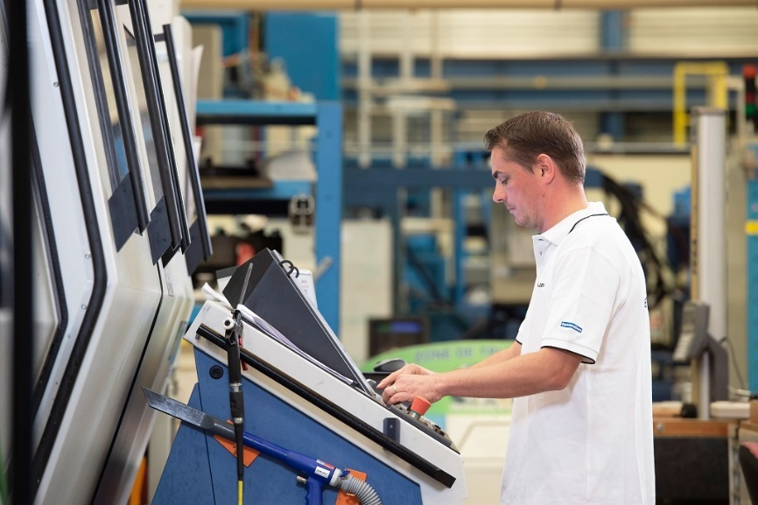

Copyright: ArianeGroup Holding / Master Image Programmes / Thomas Leaud

01: ArianeGroup - Vernon verwendet seit 20 Jahren WFL Millturn-Maschinen. Die hohe Präzision und Stabilität der Maschinen sowie der Kundenservice werden besonders geschätzt.

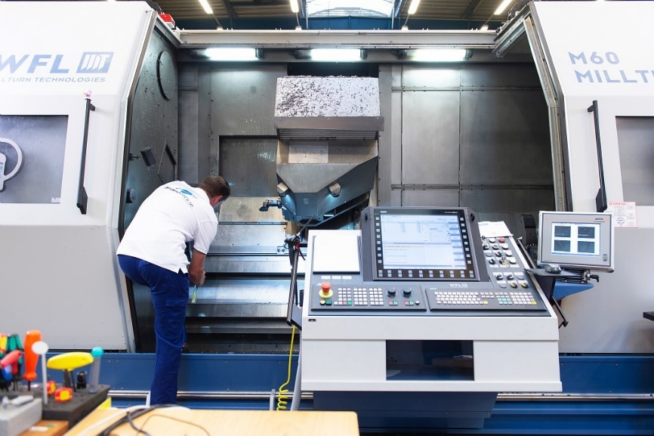

Copyright: ArianeGroup Holding / Master Image Programmes / Thomas Leaud

02: Die WFL-Maschinen produzieren am Standort in Vernon eine große Anzahl an Komponenten für komplexe Motoren.

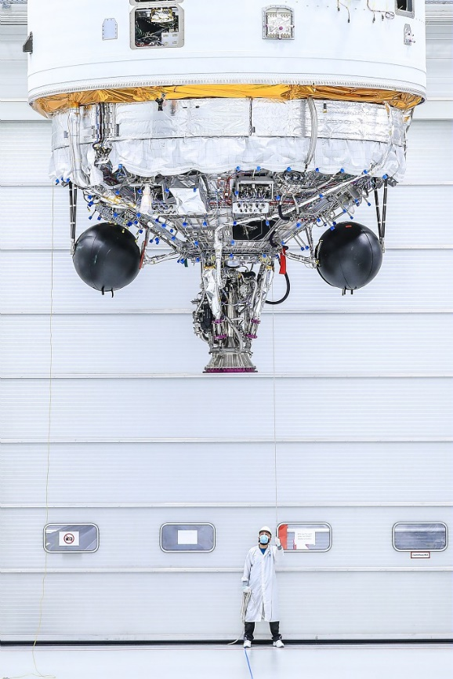

03: Das Vinci-Triebwerk stellt die neueste Generation von Triebwerken dar. Es wurde von der ArianeGroup in Zusammenarbeit mit ihren europäischen Partnern im Rahmen eines ESA-Programms entwickelt.

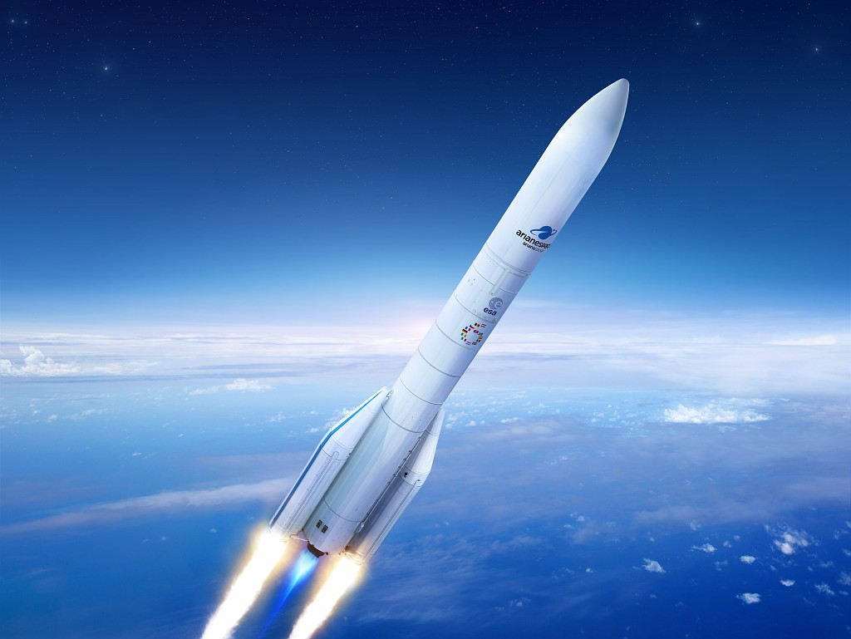

04: Bei der Produktion darf es keinen Ausschuss geben. Jedes Teil muss präzise sein. Die Maschinen von WFL tragen dazu bei, die Qualität zu gewährleisten, denn einer ihrer wichtigsten Vorzüge ist die Fähigkeit, Toleranzen einzuhalten.